# TIPS AND TRICKS

## Các phần mềm hỗ trợ lập trình

Làm việc với Git: GitHub hoặc SourceTree

PHP Server cho máy tính: XAMPP hoặc WAMP

Phần mềm viết code: Notepad++, Sublime Text, PHPStorm/Intellij IDEA, Eclipse, Netbeans,

Trình duyệt: Mozilla Firefox, Google Chrome

## Tips and tricks

### Cấu hình port cho dịch vụ Apache và MySQL: (giải quyết vấn đề đụng port)

Xem các port đang được sử dụng trên máy tính: **netstat -an**

#### Đổi port giao thức HTTP:

Mở file httpd.conf

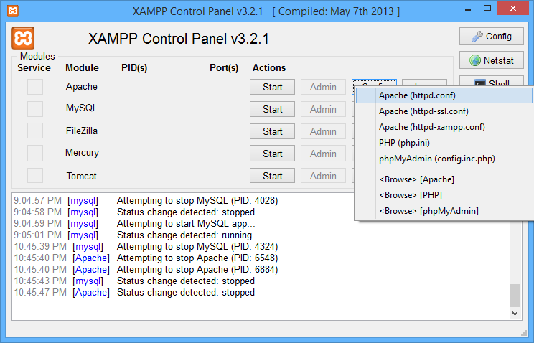

Tìm dòng bắt đầu bằng **Listen**

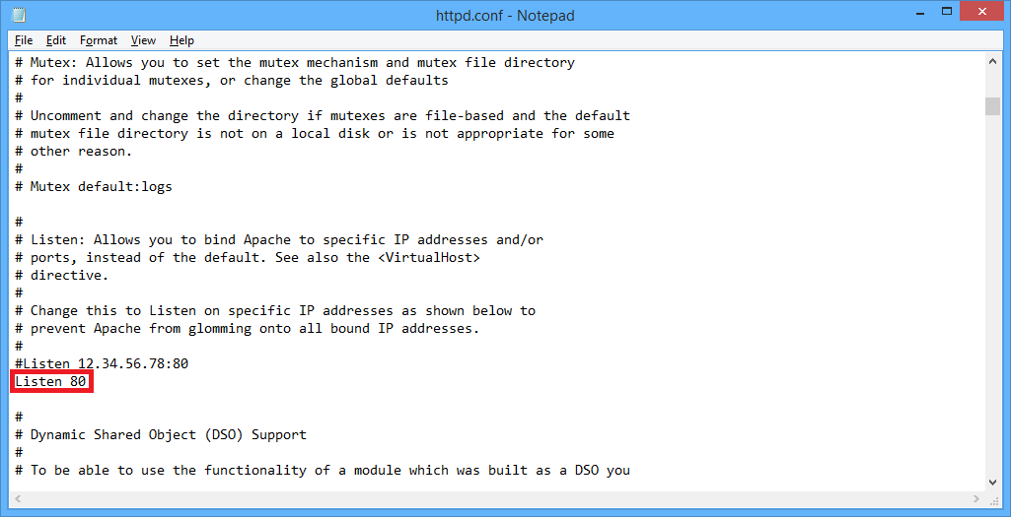

Đổi số ở sau thành một con số khác thích hợp và lưu file.

Khởi chạy lại dịch vụ Apache.

Đổi port giao thức HTTPS:

Mở file httpd-ssl.conf



Tìm dòng bắt đầu bằng **Listen**

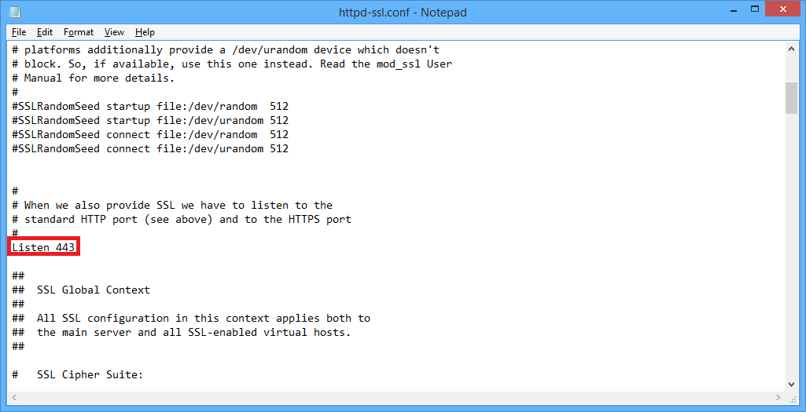

Đổi số ở sau thành một số khác thích hợp.

Khởi chạy lại dịch vụ Apache.

Đổi port cho dịch vụ MySQL:

Mở file my.ini

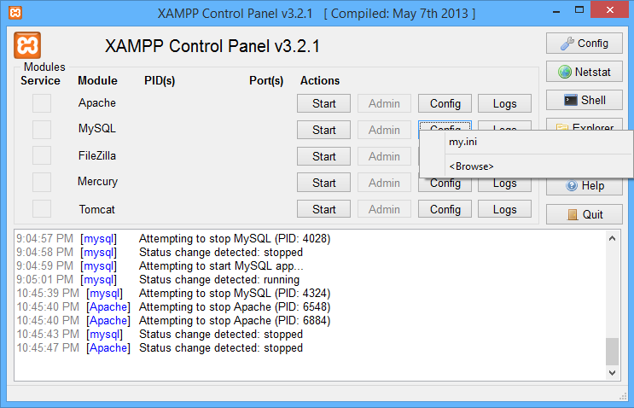

Tìm dòng bắt đầu bằng **port =** và nằm trong field [mysqld] (chú ý có 2 dòng bắt đầu bằng **port =** )

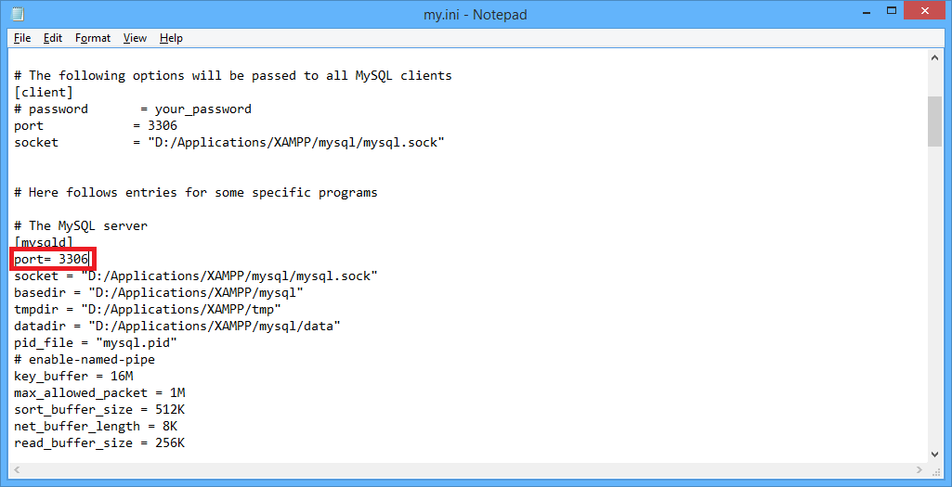

Đổi số ở sau thành một số khác thích hợp.

Khởi chạy lại dịch vụ MySQL.